|  |  |  |
| --- | --- | --- |
|  | Manual de Usuario Formularios Testing. |  |

Formularios Testing.

MANUAL DE USUARIO

Formularios Testing

http://intranet.oriencoop.cl/app/FormulariosTesting

Versión <2.0>

**Introducción**

Aprovechar y controlar los recursos es posible gracias a la optimización de los procesos.

De acuerdo a la norma ISO-9000 y los procesos se definen así:

"Son las vías a través de las cuales la empresa encauza y utiliza aptitudes de su personal y los recursos disponibles, con objeto de producir resultados" "Es la forma natural de organización del trabajo"[1]

Es por esto que el Departamento de Testing pensando en la optimización de sus procesos, se dio a la tarea de crear un sistema que automatice la forma en que las aplicaciones son pasadas a producción, evitando la creación de formularios en cada etapa, el envío de correos y el respaldo de estos.

Formularios Testing permite ingresar formulario y que estos mismos sean modificados sin que el usuario se tenga que preocupar por crear nuevos ni tener que enviar correos, ya que con cada cambio realizado sobre una solicitud, el sistema envía Emails automáticamente a quien corresponda según el estado del formulario. Además guarda en una base de datos toda la información necesaria de cada solicitud.

Índice

**Sistema Formularios Testing.**

**Objetivo.**

Formularios Testing tiene como finalidad automatizar los pasos a producción, aprovechando la tecnología disponible para la comunicación entre los departamentos involucrados en la creación, modificación, actualización, prueba y puesta en producción de aplicaciones desarrolladas por los distintos analistas de Oriencoop.

Formularios Testing es una aplicación que permite ingresar, consultar y editar solicitudes de paso a producción.

El sistema de Formularios Testing está compuesto de los siguientes módulos:

* Home
* Visual Basic.
* Batch.
* SQL
* Java.
* Aplicaciones Web
* Servicios.
* Estadísticas.
* Testing.

**Validación de Usuario.**

1. **Índex:**

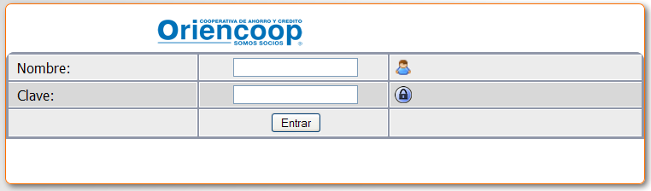

Figura 1: Menú de autentificación.

Al ingresar al sistema se le pedirá autentificarse con su nombre de usuario y clave corporativos.

**Manual de Usuario para Analistas de Desarrollo.**

1. **Visual Basic:**

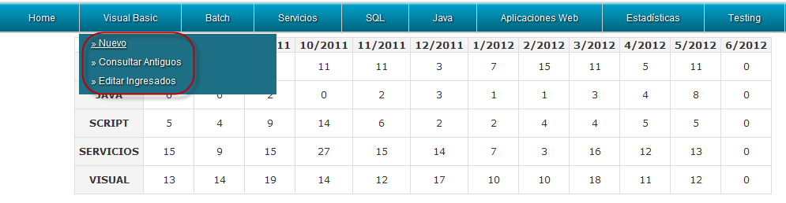

Figura 2: Menú Visual Basic.

El menú está dividido por 3 sub-menús:

* Nuevo.
* Consultar Antiguos.
* Editar Ingresados.
  1. **Sub-Menú Nuevo.**

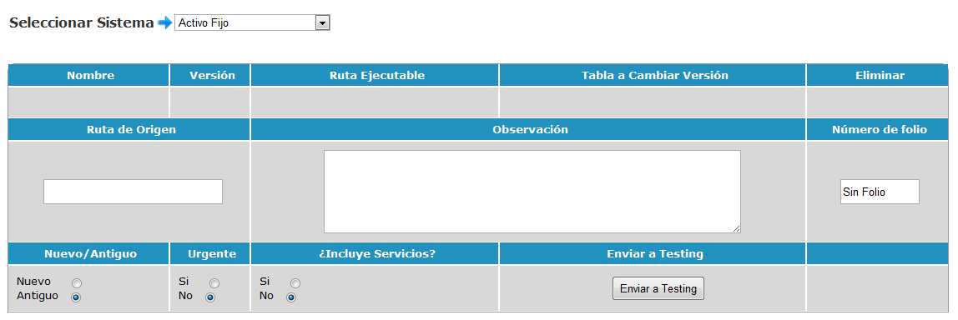

Figura 3 Sub-menú Nuevo (Visual Basic)

* + 1. **Seleccionar Sistema.**

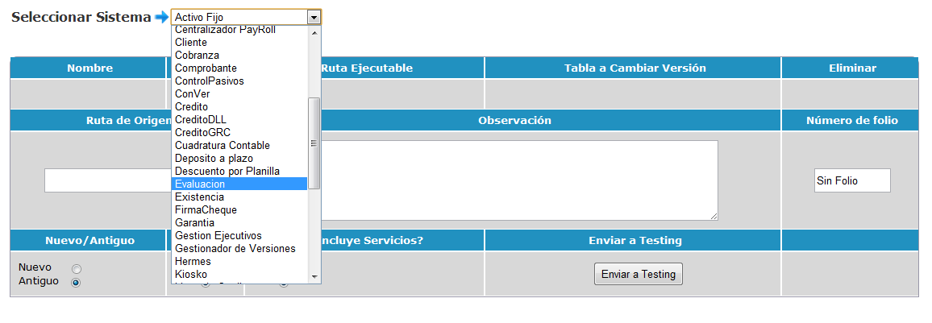

Figura 4: Combobox con la lista de Nombre de Aplicaciones Visual Basic.

Existe un Combobox con la lista de Nombre de Aplicaciones Visual Basic, estos nombres se obtienen del esquema SISTEMAS, tabla SISTEMAS. Al presionar uno de estos, automáticamente se cargan datos respectivos de esta aplicación en el formulario.

* + 1. **Llenado de datos.**

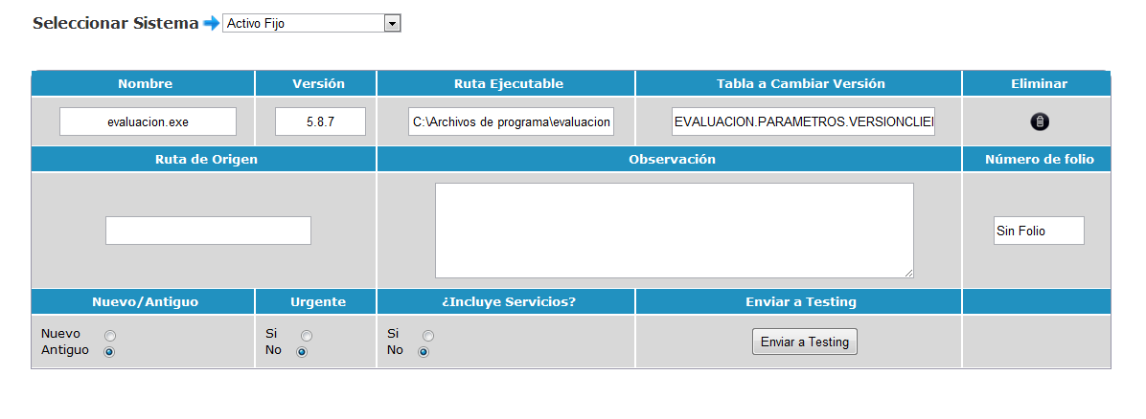

Figura 5: Llenado automático de datos.

Se seleccionó en este ejemplo la aplicación evaluación.exe y automáticamente se llenan los datos: Nombre, Versión, Ruta Ejecutable, tabla a Cambiar Versión. Estos datos no pueden ser modificados en esta etapa del proceso.

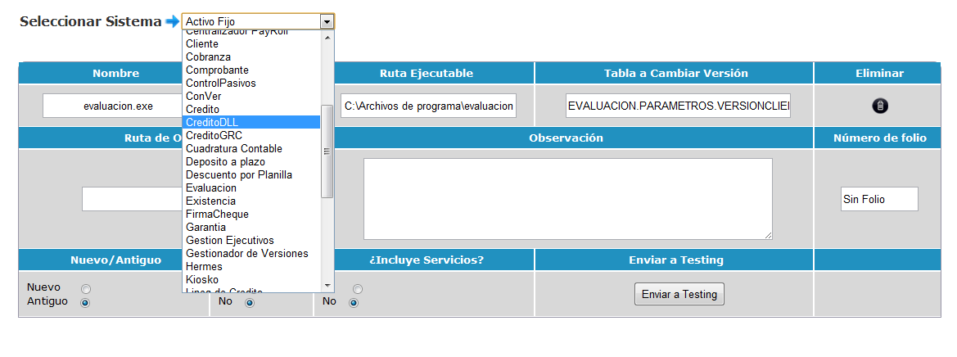

Figura 6: Agregar más aplicaciones al formulario.

Es posible enviar en un mismo formulario una o varias aplicaciones Visual Basic. Cada vez que se seleccione una aplicación del combobox los datos de esta aplicación se adjuntan al formulario.

* + 1. **Descartar Aplicación.**

Figura 7: eliminar Datos de una aplicación.

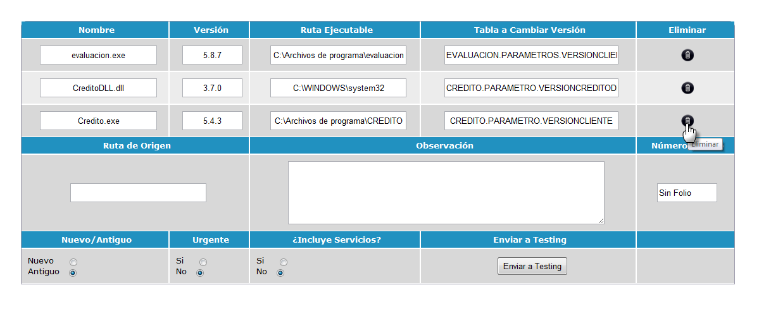

Si el analista se equivoca al seleccionar o se arrepiente, puede eliminar los datos mediante el botón eliminar.

* + 1. **Completar Formulario.**

Figura 8: Formulario completo.

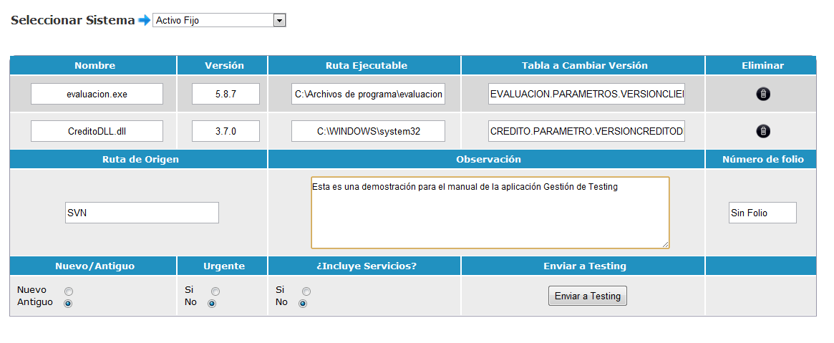

**Ruta de Origen:** En este campo se indica la ruta de origen del código fuente de la aplicación, es el lugar de donde personal de testing tomará la aplicación para realizar las pruebas y el paso a producción.

**Observación:** Intentar, en la observación, ser lo más claro posible en cuanto a los cambios realizados o el motivo de la salida a producción de una nueva versión de la aplicación.

**Número de Folio:** Es importante tener un número de folio, porque este está relacionado con los requerimientos de las modificaciones.

**Nuevo antiguo:** Indica si es una nueva aplicación o si es una que ya está en producción.

**Urgente:** Indicar si es urgente cuando realmente lo es.

**¿Incluye Servicios?:** Indicar si la aplicación va asociada a servicios Nuevos o modificados.

* + 1. **Enviar Formulario**

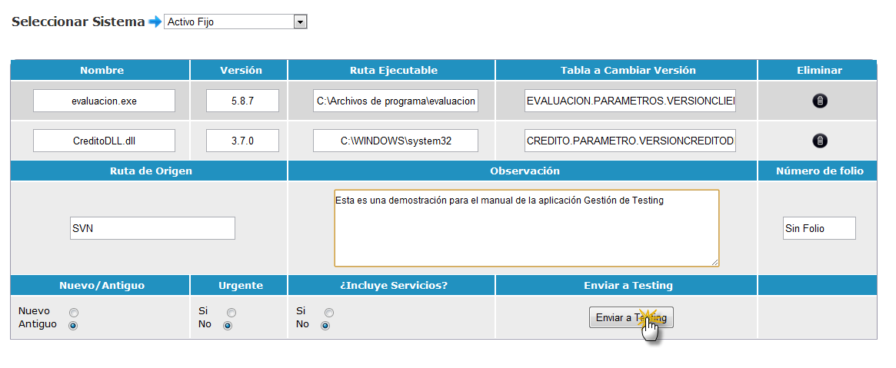

Figura 9: Enviar Formulario a Testing

* 1. **Consultar Antiguos.**

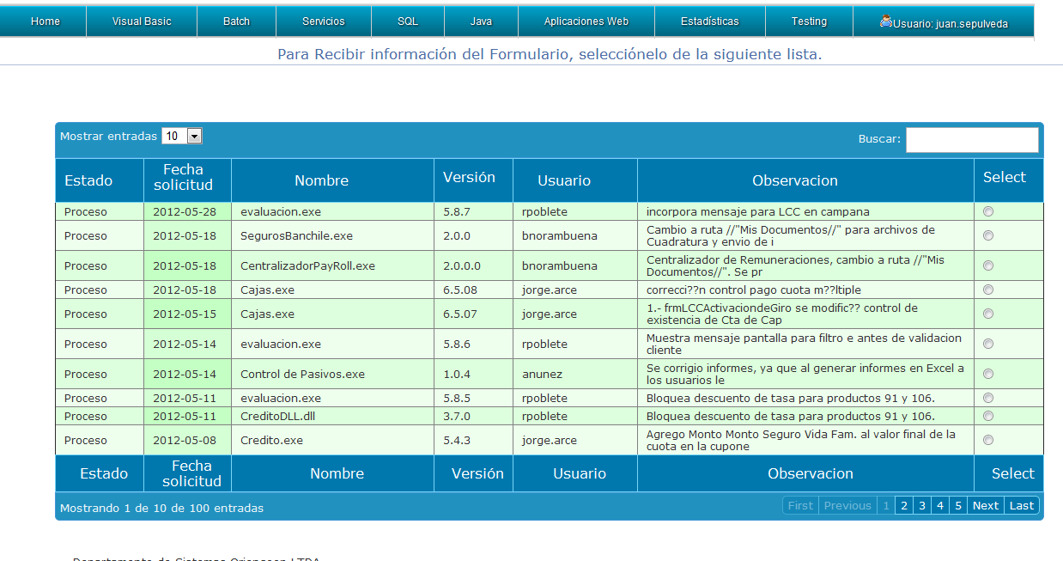

Figura 10: Historial de aplicaciones Visual Basic Ingresadas.

A través del sub-menú Consultar Antiguos es posible acceder a este sub-módulo donde se visualizan las solicitudes antiguas, estás se pueden ordenar por Fecha, Nombre de la Aplicación, Usuario Solicitante, Versión o Estado. Existe además un buscador que permite hacer una búsqueda personalizada.

Es posible recibir información completa de cada solicitud, para ello basta solo con seleccionar el radio correspondiente a la solicitud deseada y automáticamente se es redirigido a un nuevo sub-modulo donde se obtiene un detallado informe de la solicitud elegida.

* + 1. **Información completa de una solicitud.**

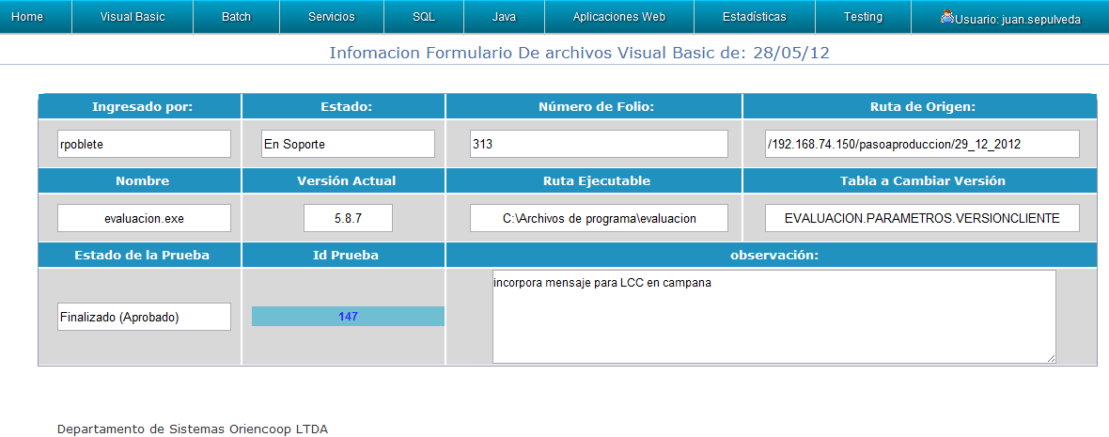

Figura 11: Información completa de un formulario Visual Basic

La información que este módulo entrega son los siguientes:

Usuario que ingresó el formulario, Estado del Formulario, Número de Folio del requerimiento, Ruta de origen del ejecutable, Nombre de la aplicación, versión del ejecutable, Ruta del ejecutable, Tabla a cambiar versión en la Base de Datos, Estado de la Prueba Creada por Departamento de Testing, Observación y Número de Prueba, Este último es además un link que abre una ventana flotante con la información de las pruebas realizadas por Testing.

* 1. **Editar Ingresados.**

Uso exclusivo de Departamento de testing y Departamento de Soporte.

1. **Batch:**

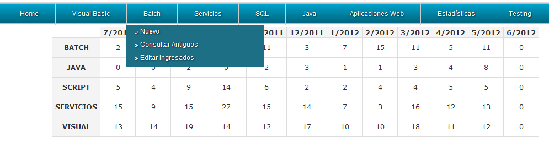

Figura 12: Menú Batch.

El menú está dividido por 3 sub-menús:

* Nuevo.
* Consultar Antiguos.
* Editar Ingresados.
  1. **Sub-Menú Nuevo.**

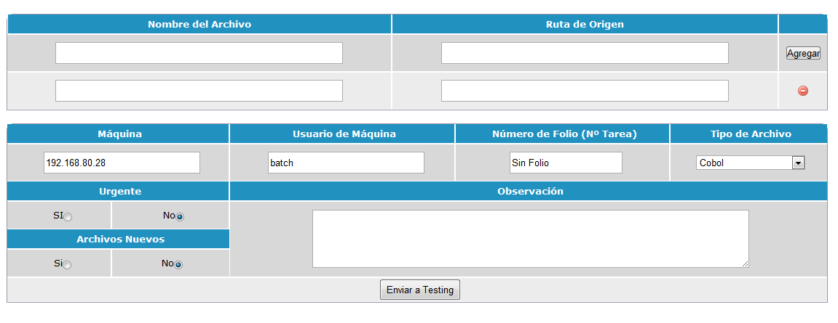

Figura 13: Sub-Menú Batch.

A través de este módulo es posible especificar la información necesaria para enviar un archivo Batch a producción.

En la primera parte del formulario se debe especificar el o los nombres de los archivos y la ruta en donde se encuentra. Es posible además agregar nuevos campos en el caso que requiera ingresar varios archivos, además si así se desea se pueden borrar registros si el usuario se equivoca o arrepiente de enviar alguno.

En la segunda parte del formulario se debe especificar el servidor que en este caso es el 192.168.80.28, ya que este es el único configurado para compilar archivos Cobol. También viene por defecto el nombre de usuario de la maquina donde están los archivos. El número de folio es importante, porque a través de él se puede acceder a los requerimientos iniciales que generaron los cambios.

Hay que especificar también que tipo de archivos es el que se desea enviar a producción. Indicar también la urgencia y si el archivo es nuevo o ya existe en producción.

* 1. **Sub-Menú Consultar Antiguos.**

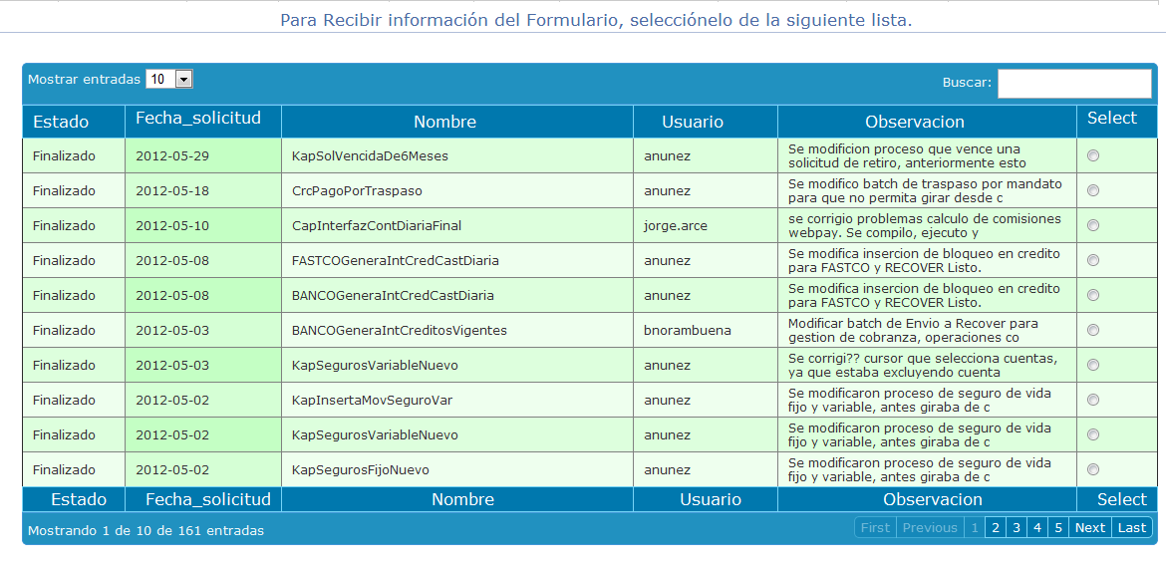

Figura 14: Sub-Menú Consultar Historial.

En este módulo se visualizan las solicitudes antiguas, estás se pueden ordenar por Fecha, Nombre de la Aplicación, Usuario Solicitante o Estado. Existe además un buscador que permite hacer una búsqueda personalizada.

Es posible recibir información completa de cada solicitud, para ello basta solo con seleccionar el radio correspondiente a la solicitud deseada y automáticamente se es redirigido a un nuevo sub-modulo donde se obtiene un detallado informe de la solicitud elegida.

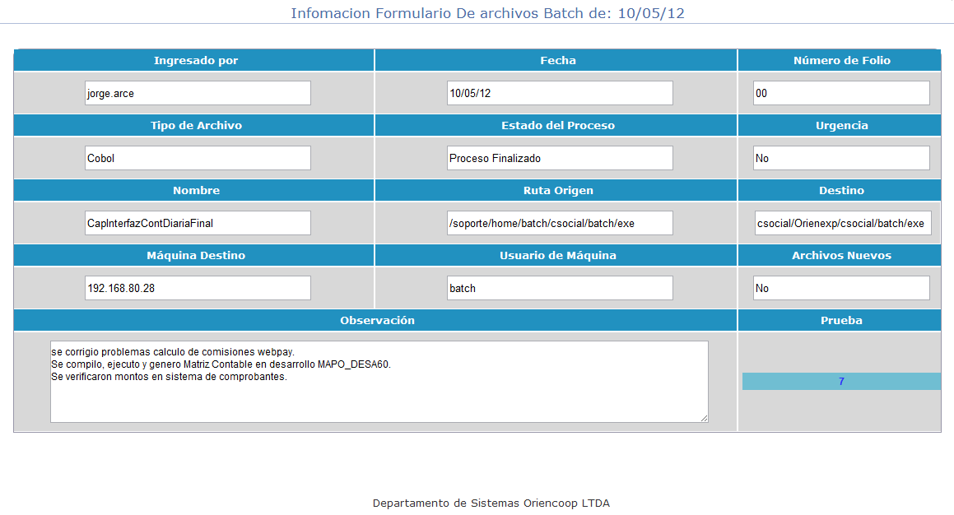

Figura 15: Información del formulario.

La información que muestra este módulo es la siguiente:

Nombre analista responsable de los cambios, Fecha de ingreso del formulario, Número de folio del requerimiento. Tipo de Archivo, Estado del proceso, urgencia, Nombre del Archivo, Ruta de Origen de archivos modificados, Destino de archivos en producción, maquina de destino en Producción, usuario de máquina, Archivos nuevos o antiguos, observación y un link a la prueba realizada por testing.

* 1. **Editar Ingresados.**

Uso exclusivo de Departamento de testing y Departamento de Soporte.

1. **Servicios:**

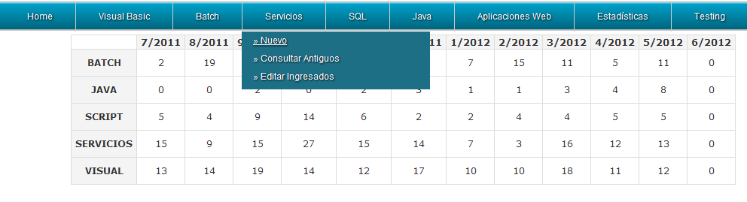

Figura 16: Menú Servicios.

El menú está dividido por 3 sub-menús:

* Nuevo.
* Consultar Antiguos.
* Editar Ingresados.
  1. **Sub-Menú Nuevo.**

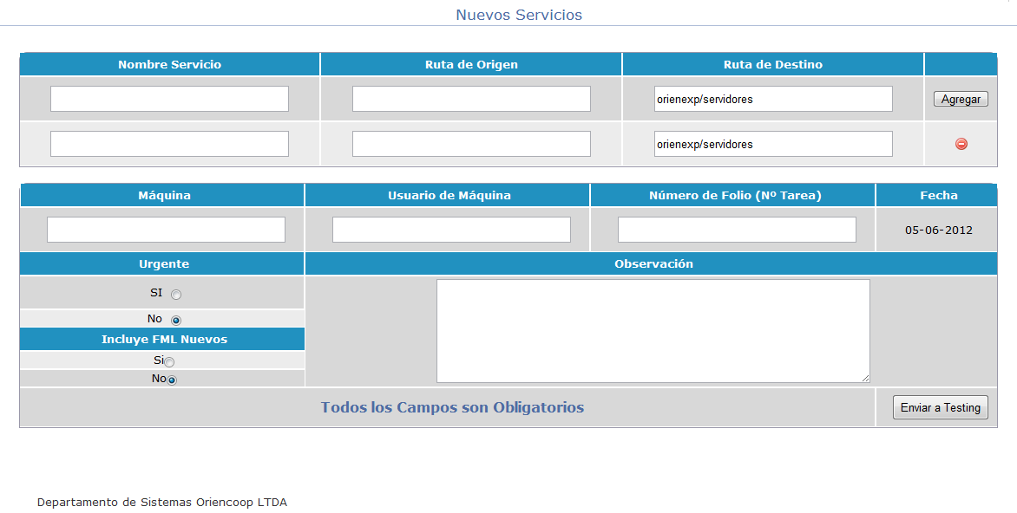

Figura 17: Sub-Menú Nuevo.

A través de este módulo es posible especificar la información necesaria para enviar un Servicio a producción.

En la primera parte del formulario se debe especificar el o los nombres de los archivos y la ruta en donde se encuentra, además se encuentra la ruta por defecto del destino en producción. Es posible además agregar nuevos campos en el caso que requiera ingresar varios archivos, además si así se desea se pueden borrar registros si el usuario se equivoca o arrepiente de enviar alguno.

En la segunda parte del formulario se debe especificar en qué máquina se encuentran los archivos modificados por el analista, además del nombre de usuario de la maquina. Es importante también especificar el número de folio, ya que con ello se pueden obtener los requerimientos iniciales.

Indicar la urgencia del paso a producción y si los servicios incluyen FML nuevos.

Finalmente agregar una observación lo más clara posible sobre los cambios efectuados, más aun si no se indica el número de folio.

* 1. **Sub-menú Consultar Antiguos.**

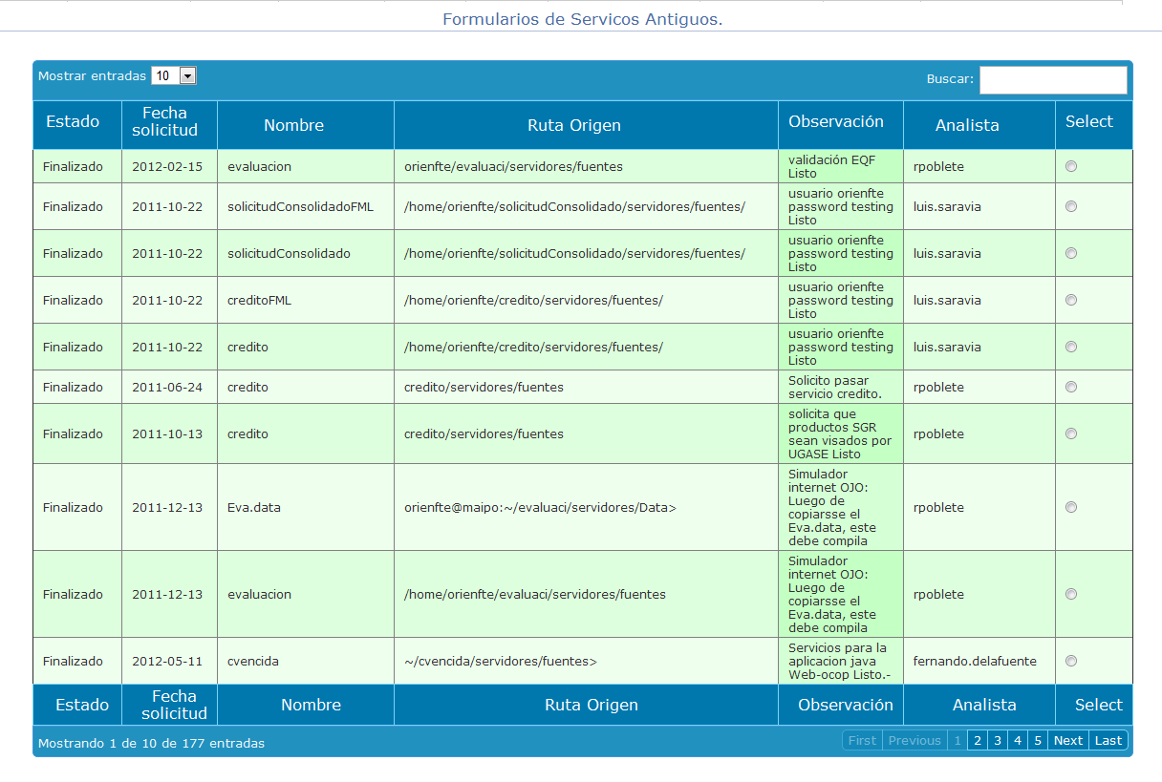

Figura 18: Historial de Servicios enviados a producción.

En este módulo se visualizan las solicitudes antiguas, estás se pueden ordenar por Fecha, Nombre del Servicio, Usuario Solicitante o Estado. Existe además un buscador que permite hacer una búsqueda personalizada.

Es posible recibir información completa de cada solicitud, para ello basta solo con seleccionar el radio correspondiente a la solicitud deseada y automáticamente se es redirigido a un nuevo sub-modulo donde se obtiene un detallado informe de la solicitud elegida.

* + 1. **Información del Formulario.**

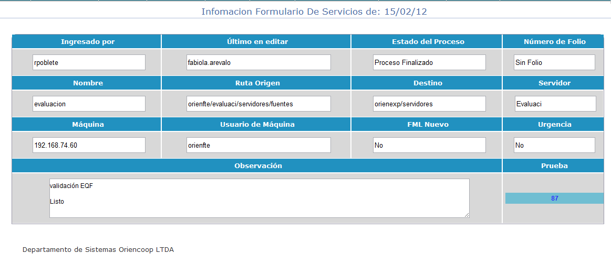

Figura 19: Información de Formularios de Servicios.

La información que muestra este módulo es la siguiente:

Nombre analista responsable de los cambios, Fecha de ingreso del formulario, último usuario en modificar el estado del formulario, Estado del proceso, Número de folio del requerimiento, Nombre del Archivo, Ruta de Origen de archivos modificados, Destino de archivos en producción, Nombre del Esquema servidor, Máquina de destino en producción, usuario de máquina, Urgencia del paso a producción, observación y un link a la prueba realizada por testing.

* 1. **Editar Ingresados.**

Uso exclusivo de Departamento de testing y Departamento de Soporte.

1. **Sub-menú SQL.**

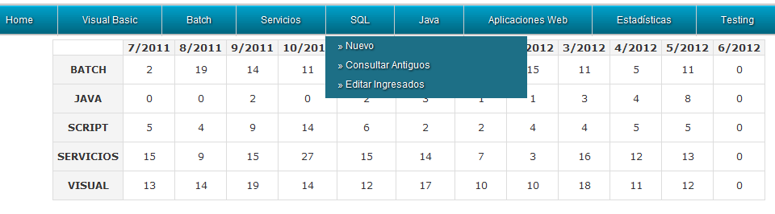

Figura 20: Sub-menú SQL

El menú está dividido por 3 sub-menús:

* Nuevo.
* Consultar Antiguos.
* Editar Ingresados.
  1. **Sub-Menú Nuevo.**

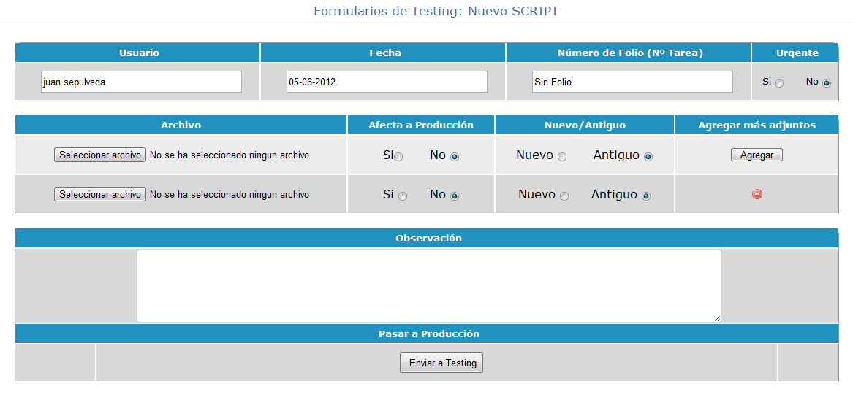

Figura 21: Sub-menú nuevo.

En la primera parte de este módulo aparece en un campo el nombre de usuario y la fecha, datos que no son posibles de modificar, además se debe especificar el Número de folio, esto es importante para tener un conocimiento de los requerimientos iniciales.

La segunda parte del módulo está destinado para adjuntar el o los archivos que se envían a producción junto con la especificación de si estos archivos al ejecutarlos en producción, afectan el normal funcionamiento de otras aplicaciones. Además si son archivos nuevos o antiguos.

1. http://www.iitgroup.com/news/optimizacion.htm